**Modulo Dichiarazione COVID-19**

|  |  |  |  |
| --- | --- | --- | --- |
| **Dati relativi al centro**  Numero di centro, nome ed indirizzo :  **Centro Cambridge IT955**  **Academia Linguistica Internacional**  **Via Renato Coletta, 38 Barletta (BT)** | | | |
| **Dati relativi al candidato:**  Nome e Cognome:  Data di nascita (GG/MM/AA): | | | |
| **Dati relativi all’esame:**  Quale esame stai sostenendo: ?  Data d’esame: | | | |
| **Paper-based** |  | **Computer-based** |  |
| **Dichiarazione**  Io candidato /Io tutore del candidato (cancellare la voce che non interessa).  Le dichiarazioni sottostanti si riferiscono al candidato d’esame:   * Confermo di non avere sintomi associate al COVID-19. * Confermo di non avere evidenza di essere venuto a contatto con nessuno che presenti i sintomi associati al COVID-19 negli ultimi 14 giorni . * Confermo di non aver viaggiato verso /da alcun paese che abbia in essere delle restrizioni ai viaggi o stato di quarantena negli ultimi 14 giorni.   Sono stato informato che il mio esame debba essere riprenotato se rifiuto di firmare la dichiarazione qui sopra. | | | |
| **Data**  **Firma** | | | |

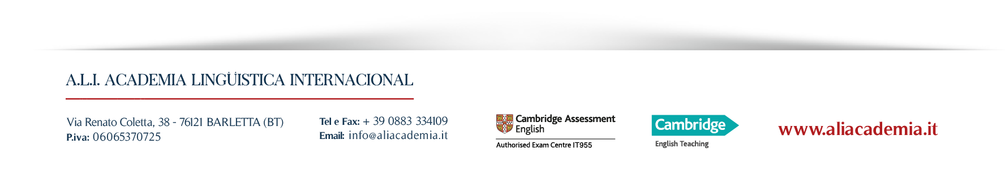**I candidati che non vogliono seguire le prescrizioni relative al distanziamento sociale e di sicurezza o che presenti i sintomi COVID-19 il giorno dell’esame, non saranno ammessi all’esame.**